火树银花星满昼

测试报告

版本 <1.0>

修订历史记录

|  |  |  |  |
| --- | --- | --- | --- |
| **日期** | **版本** | **说明** | **作者** |
| <2021日/7月/29年> | <1.0> | <第二次迭代测试报告> | <林舒怀，康艺潇，林祺龙，丁逸舟> |
|  |  |  |  |
|  |  |  |  |
|  |  |  |  |

目录

1. 简介 4

1.1 目的 4

1.2 范围 4

1.3 定义、首字母缩写词和缩略语 4

1.4 参考资料 4

1.5 概述 4

2. 测试概要 4

3. 测试环境 4

4. 测试结果及分析 4

4.1 需求覆盖率及缺陷分布 4

4.2 缺陷严重程度 5

5. 缺陷清单 5

5.1 功能性缺陷 5

5.2 非功能性缺陷 6

6. 测试结论与建议 6

测试报告

# 简介

## 目的

本测试报告旨在对《火树银花星满昼》项目第二次迭代所完成的相关功能的测试过程进行说明，并对测试的结果进行总结与分析。

## 范围

主要范围为《火树银花星满昼》项目

## 定义、首字母缩写词和缩略语

烟花类：指项目脚本中Fireworks.cs文件中定义的一些类，主要用于储存各类烟花的信息。

烟花序列化类：指项目中用于将烟花类序列化为Json格式，以及进行反序列化的工具类。

## 参考资料

《<火树银花星满昼>项目软件需求规约》

## 概述

本测试报告主要由六个部分组成，分别为简介、测试概要、测试环境、测试结果及分析、缺陷清单、测试结论与建议。其中简介部分介绍了本文档的基本内容，测试概要部分简要说明了测试的时间地点等信息，测试环境部分简要说明了测试所使用的软硬件以及相关配置，测试结果及分析部分对所做的各项测试的结果进行总结，缺陷清单部分对缺陷进行了总结，测试结果及建议部分对测试的结果进行了总结，并根据测试过程对本次测试提出一定的建议。

# 测试概要

本次测试使用了自动化测试方法以及手动测试方法，同时进行了白盒测试与黑盒测试，对项目中核心的烟花类、烟花序列化类、场景调整逻辑等部分进行了测试。

# 测试环境

Unity版本：2019.4.28f1c1

涉及到的Unity插件：Code Coverage

平台：Windows

处理器：Intel(R) Core(TM) i5-9300H CPU @ 2.40GHz 2.40 GHz

# 测试结果及分析

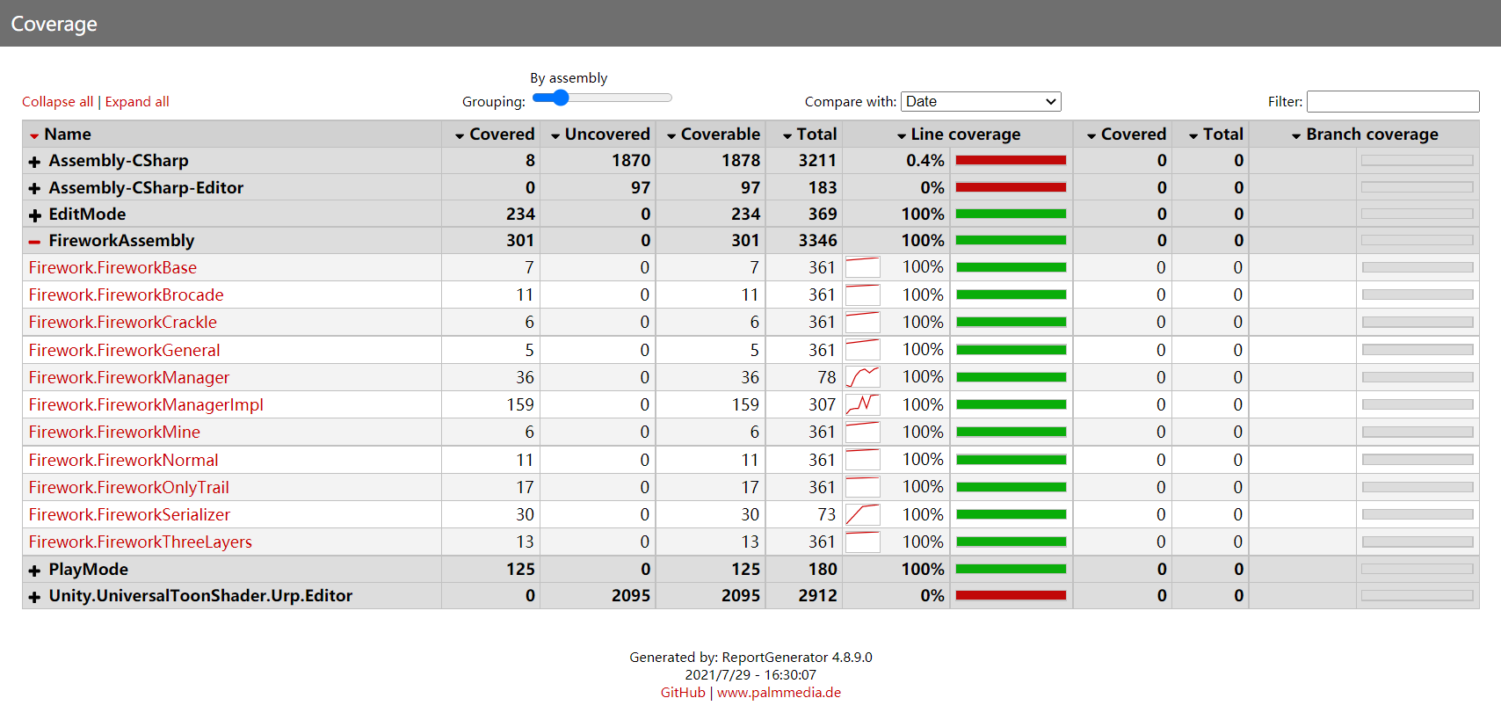

## 需求覆盖率及缺陷分布

**表1 需求覆盖率及缺陷分布**

|  |  |  |  |  |  |  |
| --- | --- | --- | --- | --- | --- | --- |
| **测试内容** | | **测试**  **用例数** | **需求**  **覆盖率** | **缺陷数** | **缺陷率** | **备注** |
| **功能项** | **烟花类参数设置与获取** | 97 | 100% | 0 | 0 |  |
| **烟花类的序列化** | 22 | 100% | 0 | 0 |  |
| **DIY普通烟花** | 50 | 100% | 1 | 2% | 当发射速度>45.7m/s，烟花爆炸点超过UI的边框边界 |
| **DIY三层烟花** | 100 | 100% | 1 | 1% | 随机的出现内层烟花颜色无法出现的bug。 |
| **DIY普通烟花** | 50 | 100% | 0 | 0% |  |
| **物理抛物线实验** | 30 | 100% | 0 | 0% |  |
| **背包中添加物体** | 30 | 100% | 0 | 0% |  |
| **扫描到物体出现相应对话** | 30 | 100% | 1 | 0.3333% | 第一次扫到物体的时候无法出现相应对话 |
| **场景跳转** | 20 | 100% | 0 | 0% |  |
| **……** |  |  |  |  |  |
| **功能项小计** | 429 | 100% | 3 | 0.6993% |  |
| **非功**  **能项** | **性能** |  |  |  |  |  |
| **可靠性** |  |  |  |  |  |
| **…** |  |  |  |  |  |
|  | **非功能项小计** |  |  |  |  |  |
|  | **总计** |  |  |  |  |  |

## 缺陷严重程度

**表2 缺陷严重程度**

|  |  |  |  |  |  |
| --- | --- | --- | --- | --- | --- |
| **严重程度** | **致命** | **严重** | **一般** | **细微** | **总数** |
| **缺陷个数** |  |  | 1 | 2 | 3 |
| **占缺陷百分比** |  |  | 0.3333 | 0.6667 | 1 |

# 缺陷清单

## 功能性缺陷

**表3 功能性缺陷列表**

|  |  |  |  |  |  |  |
| --- | --- | --- | --- | --- | --- | --- |
| **序**  **号** | **缺陷**  **编号** | **严重程度** | **功能模块** | **缺陷标题** | **缺陷描述** | **测试用例编号** |
| 1 | Bug000 | 一般 | 烟花生成模块 | 三层烟花最内层颜色缺失 | DIY三层烟花时，传入最内层烟花参数后未能生成内层烟花为对应颜色的烟花 | 129 |
| 2 | Bug001 | 细微 | 烟花生成模块 | 烟花爆炸点过高 | 当发射速度>45.7m/s，烟花爆炸点超过UI的边框边界 | 170 |
| 3 | Bug002 | 细微 | 寻找材料模块 | 提示语缺失 | 第一次扫描到物体时提示语缺失，之后扫描提示语正常显示 | 391 |

表中相关项说明：

1. 缺陷编号：为每个缺陷赋予一个唯一的编号，可以通过此编号对缺陷进行跟踪。例如：Bug001。
2. 缺陷严重程度：缺陷可以根据严重程度分为以下几种情况。
3. 致命（fatal）：致命的错误，测试执行直接导致系统死机、蓝屏、挂起、或是程序非法退出；系统的主要功能或需求没有实现。
4. 严重（critical）：严重错误，系统的次要功能点或需求点没有实现；数据丢失或损坏。执行软件主要功能的测试用例导致系统出错，程序无法正常继续执行；程序执行过于缓慢或是占用过大的系统资源。
5. 一般（major）：不太严重的错误，这样的缺陷虽然不影响系统的基本使用，但没有很好地实现功能，没有达到预期的效果。如次要功能丧失，界面错误，打印内容、格式错误，提示信息不太正确，或用户界面太差，简单的输入限制未放在前台进行控制，删除操作未给出提示，操作时间长等。
6. 细微（minor）：一些小问题，对功能几乎没有影响，产品及属性仍可使用。如软件的实际执行过程与需求有较小的差异；程序的提示信息描述容易使用户产生混淆；有个别错别字、 文字排列不整齐；辅助说明描述不清楚，显示格式不规范，长时间操作未给用户进度提示，提示窗口文字未采用行业术语，可输入区域和只读区域没有明显的区分标志，系统处理未优化等。
7. 功能模块：所测试并出现该缺陷的功能模块名称。
8. 缺陷标题：描述缺陷的标题。
9. 缺陷描述：对缺陷的详细描述。描述缺陷的重现步骤和问题所在，描述需清晰明了，使研发人员可以按照描述将缺陷重现出来。必要时可以放上相应的截图，以便于研发人员理解问题所在。

## 非功能性缺陷

*[简要阐明非功能缺陷汇总情况，并给出具体非功能缺陷列表。(根据所测系统的实际情况，可选择性地对系统进行必要的非功能性测试，包括系统的性能、可靠性、易用性、安全性、兼容性等。)请参考功能缺陷列表给出相关缺陷清单。]*

**表4 非功能性缺陷列表**

|  |  |  |  |  |  |  |
| --- | --- | --- | --- | --- | --- | --- |
| **序**  **号** | **缺陷**  **编号** | **严重程度** | **测试类型** | **缺陷标题** | **缺陷描述** | **测试用例编号** |
| 1 |  |  | 性能 |  |  |  |
| 2 |  |  | 性能 |  |  |  |
| … |  |  | … |  |  |  |
| n |  |  | 可靠性 |  |  |  |

# 测试结论与建议

[描述测试过程中所遇到的问题，根据测试中所遇到的问题、对测试结果所进行的分析，给出对本次测试的结论、及可取的建议措施等。]

1. 针对BUG001：完善三层烟花的内部实现。
2. 针对BUG002：UI要根据模型进行适时调整。或者调整烟花模型的最高上限速度即可。